UBND QUẬN HÀ ĐÔNG
TRƯỜNG MN KIM ĐỒNG
KẾ HOẠCH GIÁO DỤC PHỐI HỢP PHỤ HUYNH
KHỐI MẪU GIÁO LỚN 5 - 6 TUỔI
THỜI GIAN TỪ 27/4/2020 ĐẾN NGÀY 1/5/2020
(Phụ huynh chủ động thời gian hướng dẫn con tại nhà. Rất mong các bậc phụ huynh chụp lại các sản phẩm của con hoặc hình ảnh trẻ học tại nhà gửi cho các cô để sau khi đi học các cô sẽ sử dụng các hình ảnh này động viên, khen ngợi và giáo dục trẻ về ý thức học tập )
TÊN HOẠT ĐỘNG | CÁCH TIẾN HÀNH
Thứ 2:  * Âm nhạc: Em đi qua ngã tư đường phố  - Mục đích  - Trẻ biết tên tác giả, tên tác phẩm.  - Trẻ hát thuộc bài hát đúng giai điệu, lời ca.  - Biết tham gia giao thông đúng luật.  - Chuẩn bị: Máy tính, điện thoại hoặc ti vi cho trẻ hát cùng | 1. Cha mẹ cho trẻ xem clip trong youtube  2. Trò chuyện với trẻ.  +Con vừa nghe bài hát gì?  +Bài hát do ai sáng tác?  + Nội dung bài hát nói về điều gì?  + Trong bài hát các con cảm nhận được giai điệu bài hát như thế nào?  + Khi tham gia giao thông các con biết mình làm những gì không?  3. Trẻ thực hiện  - Cha, mẹ hưỡng dẫn con hát theo bài hát.(Quay lại clip con hát gửi lại cô trên zalo)  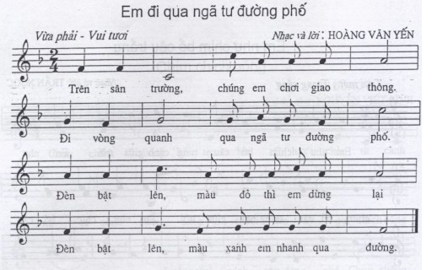
Thứ 3: Khám phá  * Sự biến đổi màu sắc.  - Mục đích.  Trẻ biết được từ 2 hay 3 màu có thể pha được nhiều màu khác nhau, biết được độ đậm nhạt của màu.  Trẻ biết được sự biến đổi nhiều màu này được ứng dụng vào cuộc sống: Pha màu vẽ (vẽ tranh,trang trí nhà cửa , nhuộm vải).  - Chuẩn bị: Máy tính, điện thoại hoặc ti vi cho trẻ làm quen.  - Màu nước, đĩa trẻ pha màu. | 1. Cha mẹ cho trẻ xem clip theo đường link  https://www.youtube.com/watch?v=YdR2qEzm434&t=54s  2. Trò chuyện với trẻ.  - Các con nhìn thấy gìtrong video?  - Người ta đã làm gì để có sự thay đổi màu sắc vậy?  - Muốn có màu mới các con sẽ làm như thế nao?  - Các con sẽ chọn màu nào pha với màu nào?  3. Trẻ thực hiện  - Cha mẹ có thể cho trẻ pha màu theo bảng pha màu dưới đây. (Cha mẹ quay clip cách con pha màu gửi lại cho cô)  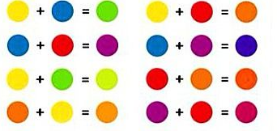
Thứ 4:  * Đan nong mốt  - Mục đích  Qua hoạt động này các con biết được cách để đan được một tấm đan nong mốt là như thế nào  - Rèn luyện khả năng khéo léo của đôi bàn tay..  - Chuẩn bị:  - Giấy màu, hồ dán, kéo, thước kẻ.  - Ti vi, điện thoại, máy tính | 1. Cha mẹ cho trẻ xem clip theo đường link  Cha mẹ có thể cho con xem vi deo cách đan nong mốt trên youtobe  2. Trò chuyện với trẻ.  - Các con nhìn thấy gì trong video?  - Người ta đã làm gì để đan nong mốt?  - Dùng đồ dùng gì để đan nong mốt?  (Có thể mẹ đan và hướng dẫn con đan cùng.)  3. Trẻ thực hiện  Một số tranh mẫu trẻ tham khảo  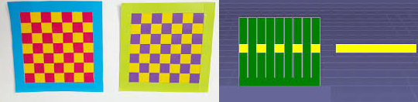
Thứ 5:  * Làm quen chữ cái p, q  - Mục đích  + Trẻ nhận biết đặc điểm cấu tạo của 2 chữ cái p, q  + Trẻ phát âm được chữ cái h, k trong tiếng và từ.  + Trẻ tích cực tham gia vào hoạt động  - Chuẩn bị: Máy tính, điện thoại hoặc ti vi nhạc cho trẻ tập | 1. Cha mẹ cho trẻ xem clip theo đường link https://www.youtube.com/watch?v=P3-__AEC19g  2. Trò chuyện với trẻ.  - Con vừa học chữ cái gì?  - Con hãy nêu đặc điểm của chữ cái p,q trong bài học nào?  - Con có thể so sánh chữ cái p,q có những đặc điểm gì giống và khác nhau ?  - Con đọc lại cho cha mẹ nghe 2 chữ cái này nào?  3. Trẻ thực hiện  - Bố mẹ cho con làm bài tập .  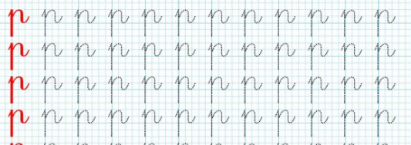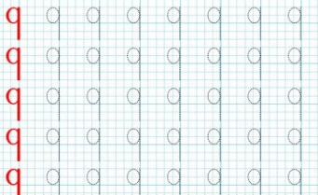
Thứ 6:  * Làm quen với toán  Tách nhóm đối tượng 10 ra làm 2 phần theo các cách khác nhau.  - Mục đích  – Trẻ biết đếm nhóm đối tượng trong phạm vi 10.  – Trẻ biết tách gộp trong phạm vi 10 thành 2 nhóm với các cách khác nhau. Nhận biết các số từ 1- 10.  – Giáo dục trẻ giữ gìn và bảo vệ sức khỏe, ăn mặc phù hợp với thời tiết.  - Chuẩn bị  - Máy tính, điện thoại, tivi, 10 đồ chơi ở nhà các con có (10 tăm bông, 10 thìa, 10 đồ chơi….) | 1. Cha mẹ cho trẻ quan sát các.  Cha mẹ có thẻ chọn 1 đồ dùng trong nhà có số lượng 10 trẻ quan sát cho trẻ quan sát và đếm  2. Trò chuyện với trẻ  – Cha mẹ đưa lần lượt 10 đồ dùng cho trẻ xếp ra (Cho trẻ đếm và chọn thẻ số tương ứng)  * Trẻ tách gộp theo ý thích của trẻ  - Từ 10 đồ chơi đómẹ yêu cầu trẻ tách ra thành 2 phần bằng các cách sau theo ý thích của trẻ(sau mỗi lần tách mẹ cho con đếm lại và đặt số tương ứng)  - Sau khi con tách xong mẹ cho con gộp lại và đếm.  => Mẹ hỏi với nhóm đối tượng là 10 con tách ra làm 2 phần thì được mấy cách? Đó là những cách nào? (1-9: 2-8: 3-7: 4-6: 5-5. Có 5 cách tách)  * Trẻ tách gộp theo yêu cầu của cha mẹ.  - Con tách một nhóm có 1, nhóm còn lại là bao nhiêu?  - Con tách một nhóm có 2, nhóm còn lại là bao nhiêu?  - Con tách một nhóm có 3, nhóm còn lại là bao nhiêu?  - Con tách một nhóm có 4, nhóm còn lại là bao nhiêu?  - Con tách một nhóm có 5, nhóm còn lại là bao nhiêu?  => Vậy khi mẹ yêu cầu con tách 10 đối tượng đó ra làm 2 phần thì cũng có bao nhiêu cách tách? Đó là những cách nào?  (1-9: 2-8: 3-7: 4-6: 5-5. Có 5 cách tách)  3. Trẻ thực hiện  Cha mẹ cho trẻ thực hiện làm bài tập tách nhóm đối tượng 10 ra làm 2 phần theo các cách khác nhau. ( 1-9; 2-8; 3-7; 4-6; 5-5 )  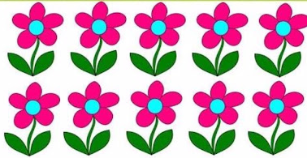

Bài tập tuần 5: BÉ ĐAN NONG MỐT
Tên bé: ………………………………….
Ngày thực hiện………………………….
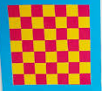
Tuần 5: Tách nhóm đối tượng 10 ra 2 phần bằng các cách khác nhau viết số tương ứng vào bên cạch và tô màu con thỏ, tô màu các số/
Tên bé: ………………………………….
Ngày thực hiện…………………………

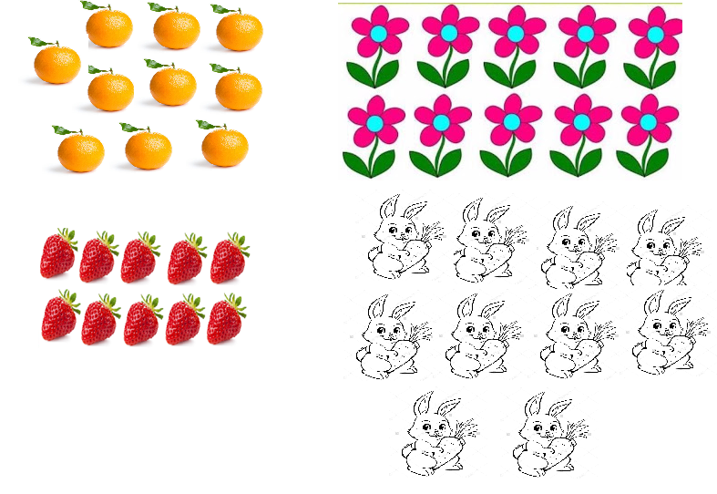

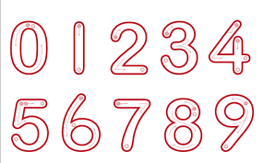

Tuần 5: BÉ HÃY NỐI CHỮ CÁI TRONG TỪ VỚI CHỮ CÁI IN ĐẬM, TÔ MÀU BỨC TRANH
Tên bé: ………………………………….
Ngày thực hiện……………………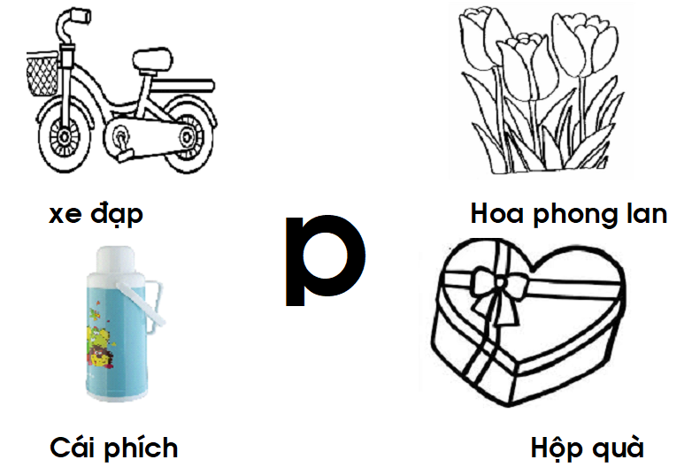

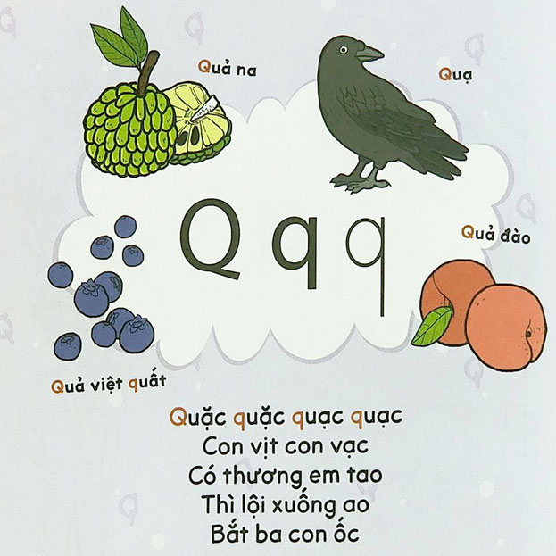
Phụ huynh quay video chụp ảnh của con gửi vào nhóm Zalo lớp A.

